CPG1500 do pomiaru wysokich ciśnień
z mobilną aplikacją i wyróżnieniem German Design Award
Klingenberg, maj 2017.
Manometr cyfrowy CPG1500 dedykowany do pomiaru wysokich zakresów ciśnienia: za pomocą tego urządzenia można dokonać pomiar do 10 000 bar. Dodatkowym autem tego urządzenia jest kompatybilność z nową aplikacją na smartfony.

Manometr cyfrowy w wersji na wysokie ciśnienia pracuje w klasie dokładności 0,5% pełnego zakresu.

Poprzez nową aplikację na smartfony obsługa CPG1500 jest intuicyjna i elastyczna. Bezpłatna aplikacja jest wypełni kompatybilna z oprogramowaniem iOS i Android, umożliwia zdalną konfigurację urządzenia, jak również z czytanie i ocenę informacji
z rejestratora danych, który rejestruje do 50 wartości pomiarowych na sekundę.

Przeznaczony do kalibracji i testowania model CPG1500 został szczególnie doceniony w świecie profesjonalistów: jego funkcjonalność i wzornictwo zostało wyróżnione podczas German Design Award 2017.

Hasło: CPG1500

Producent:
WIKA Alexander Wiegand SE & Co. KG
Alexander-Wiegand-Straße 30
63911 Klingenberg/Germany
Tel. +49 9372 132-0
Fax +49 9372 132-406
vertrieb@wika.com
www.wika.de

Zdjęcie WIKA:
CPG1500: do pomiaru wysokich ciśnień, mobilna aplikacja i wyróżnienie German Design Award
Uwagi: ©LindeGroup / WIKA

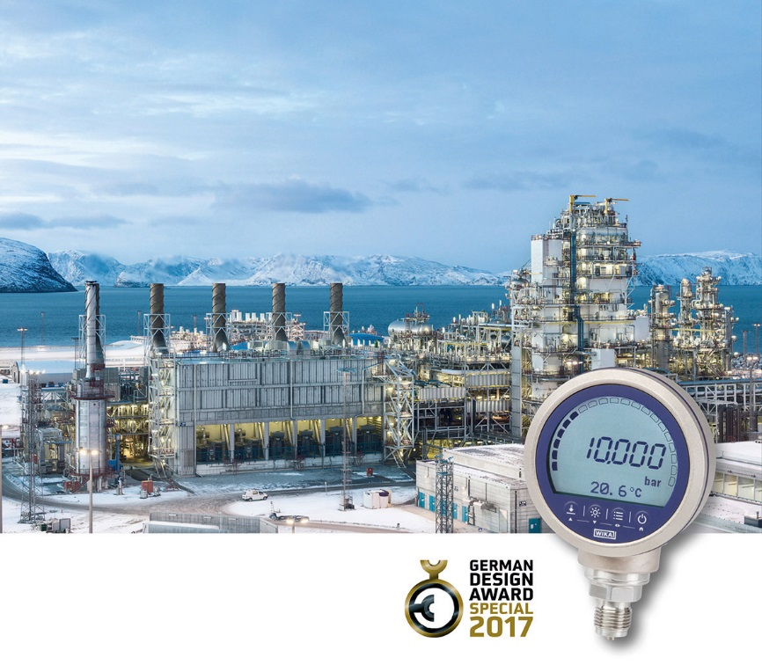

Edycja przez:
WIKA Polska
spółka z ograniczoną odpowiedzialnością sp. k.
ul. Łęgska 29/35, 87-800 Włocławek
tel. (+48) 54 23 01 100, fax: (+48) 54 23 01 101
info@wikapolska.pl
www.wikapolska.pl

Reklama prasowa WIKA 08/2017

